|  |  |  |  |  |
| --- | --- | --- | --- | --- |
|  | Организация Объединенных Наций | | ECE/TRANS/WP.29/GRSG/2018/9 | |
| _unlogo | | **Экономический  и Социальный Совет** | | Distr.: General  24 January 2018  Russian  Original: English/French |

**Европейская экономическая комиссия**

Комитет по внутреннему транспорту

**Всемирный форум для согласования правил   
в области транспортных средств**

**Рабочая группа по общим предписаниям,   
касающимся безопасности**

**114-я сессия**

Женева, 9–13 апреля 2018 года

Пункт 5 a) предварительной повестки дня

**Информирование о непосредственной близости   
уязвимых участников дорожного движения:**

**Правила № 46 ООН (устройства непрямого обзора)**

Предложение по дополнению 6 к поправкам серии 04 к Правилам № 46 ООН (устройства непрямого обзора)

Представлено экспертом от Международной организации предприятий автомобильной промышленности[[1]](#footnote-1)\*

Воспроизведенный ниже текст был подготовлен экспертом от Международной организации предприятий автомобильной промышленности (МОПАП) с целью прояснить требования, касающиеся наложения изображения в системах видеокамер/видеомониторов (СВКВМ), в соответствии с духом решений неофициальной группы по СВКВМ. В его основу положен неофициальный документ GRSG-113-17-Rev.1, представленный в ходе 113-й сессии Рабочей группы по общим предписаниям, касающимся безопасности (GRSG) (см. доклад ECE/TRANS/WP.29/GRSG/92, пункт 24). Изменения к нынешнему тексту Правил № 46 ООН выделены жирным шрифтом.

I. Предложение

*В варианте текста на русском языке пункт 16.1.1.3* изменить следующим образом:

«16.1.1.3 Требования к наложению изображения в пределах минимального требуемого поля зрения

**Наложения изображения отображают только связанную с безопасностью информацию, относящуюся к заднему обзору.**

Все наложения изображения считаются препятствующими управлению транспортным средством независимо от их прозрачности.

Наложение изображения не должно превышать 2,5% от необходимого поля обзора отображаемой поверхности соответствующего класса.

Общая площадь всех препятствующих управлению транспортным средством наложений одновременно не должна превышать показателей, предусмотренных в пункте 15.2.4.9.1 или пункте 15.2.4.9.2.

Площадь поверхности наложений изображения и всех других препятствующих управлению транспортным средством изображений определяют (например, на скриншотах) для наихудшего(их) случая(ев)».

*В варианте текста на французском языке пункт 16.1.1.3* изменить следующим образом:

« 16.1.1.3 Prescriptions concernant les surimpressions dans le champ de vision minimal requis

Les surimpressions ne doivent donner que des informations visuelles relatives à la conduite **et la vue vers l'arrière.**

Seules les surimpressions temporaires sont autorisées.

Toutes les surimpressions doivent être considérées comme une obstruction indépendamment de leur transparence.

Aucune surimpression ne doit couvrir plus de 2,5 % de la surface affichée du champ de vision requis de la classe correspondante.

La surface totale de toutes les obstructions ne doit à aucun moment dépasser les limites indiquées à la fois au paragraphe 15.2.4.9.1 et au paragraphe 15.2.4.9.2.

Une surimpression et toute autre surface d'obstruction doivent être déterminées (sur des captures d'écran par exemple) sur la base de la situation la moins favorable. »

II. Обоснование

1. Нынешний текст на английском языке может быть истолкован так, как если бы наложения допускались только при движении назад (движении задним ходом). В тексте изначально подразумевалось иное.

2. В ходе обсуждений в НРГ по СВКВМ вопрос наложений рассматривался с точки зрения предоставления «информации, не связанной с вождением». Группа решила, что наложение в поле зрения должно отображать только информацию, относящуюся к заднему обзору. Прочая информация (например, информация, относящаяся к обзору в других направлениях, помимо заднего обзора, или иные сообщения) никогда не должна отображаться в пределах определенного поля зрения.

3. Таким образом, положения, касающиеся наложений, были сформулированы двусмысленно. Свидетельством тому служит перевод этих положений на французский язык, поскольку он допускает возможность ошибочного толкования. Согласно варианту текста на французском языке использование наложений допускается только в случае движения задним ходом.

4. Пример наложений в поле зрения представлен ниже.

[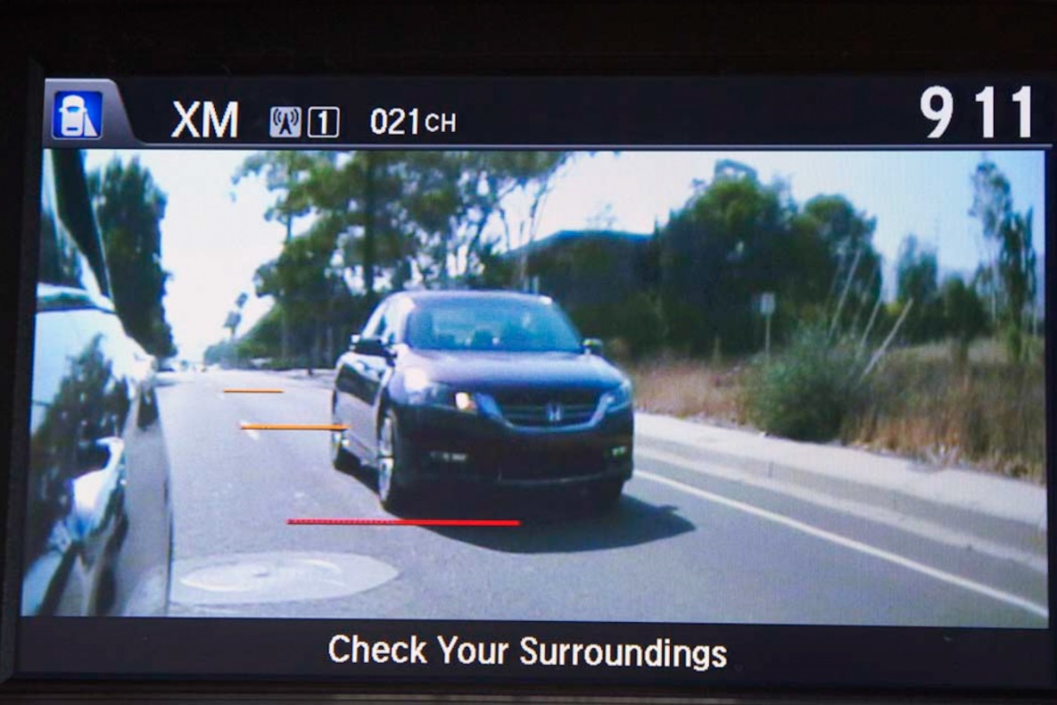](https://www.google.be/url?sa=i&rct=j&q=&esrc=s&source=images&cd=&cad=rja&uact=8&ved=0ahUKEwiqhYnTqMDWAhVBZFAKHZ8VAjoQjRwIBw&url=https://www.extremetech.com/extreme/135716-too-quirky-5-reasons-why-honda-tech-will-scare-away-tech-savvy-buyers&psig=AFQjCNGU7sLodRZAhwnUPvmI-GEbBJn7zw&ust=1506428233260012)

1. \* В соответствии с программой работы Комитета по внутреннему транспорту на 2014–2018 годы (ECE/TRANS/240, пункт 105, и ECE/TRANS/2014/26, направление деятельности 02.4) Всемирный форум будет разрабатывать, согласовывать и обновлять правила ООН в целях улучшения характеристик транспортных средств. Настоящий документ представлен в соответствии с этим мандатом. [↑](#footnote-ref-1)